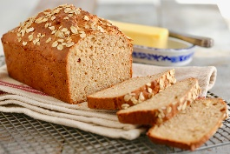  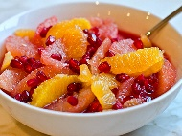

JELOVNIK 16.12.2024.- 20.12.2024.

|  |  |  |  |  |  |
| --- | --- | --- | --- | --- | --- |
|  | PONEDJELJAK | UTORAK | SRIJEDA | ČETVRTAK | PETAK |
| DORUČAK | Čokoladne pahuljice, mlijeko | Griz na mlijeku | Sendvič od šunke, kakao | Pohani kruh i čaj | Čokoladni namaz, bijela kava |
| UŽINA | Banana | Naranča | Kruška | Mandarina | Ananas |
| RUČAK | Varivo od graha i kiselog zelja sa svinjetinom, kruh | Bistra juha, lazanje od piletine, cikla salata | Kelj varivo, mesni popečci | Juha, kuhana junetina u umaku, riža, kupus salata | Panirani riblji odrezak, krumpir sa špinatom, kiseli krastavci |
| UŽINA | Kolač od jogurta | Voćni jogurt | Mramorni kolač | Namaz od tune | Miješano svježe voće |
| *-svaki dan domaći kruh (kukuruzni, integralni, pšenični ili raženi)*  *-svako jutro čaj i keksi (06,00-07,00)*  *Napomena: Vrtić zadržava pravo izmjene jelovnika*  *Prema potrebi, jelovnik se prilagođava djeci s posebnim prehrambenim potrebama i onoj mlađe dobi* | | | | | |